Методическая разработка занятия по окружающей среде «Снег кушать нельзя» в младшей группе дошкольного образовательного учреждения
Актуальность. В рамках занятия по окружающей среде дети расширяют представления о неживой природе, что увеличивает их ориентированность в данной теме. Активное участие детей в ходе проведения занятия позволяет углубить представление о снеге, его свойствах, развить интерес к природе и окружающему миру.
Поддерживая стремления детей к помощи главному герою Зайчику, практическое занятие поможет детям обогатить имеющиеся знания и навыки, даст возможность использовать их в дальнейшем, пережить радость открытий, сформировать для юных «первооткрывателей» выводы. Исходя из интересов и воспитания детей, работа на занятие позволит каждому ребенку уточнить знания о снеге и сформировать принципы верного поведения в окружающей среде.
Проведение занятия может быть запланировано педагогом на любое удобное время в зимний период, что позволяет оптимизировать учебный процесс дополнительным увлекательным занятием.
Цель: продолжать формировать у детей представление о свойствах снега.
Задачи:
- Продолжать формировать представления детей о снеге, его свойствах и качествах.
- Развивать мышление, творческое воображение, наблюдательность, речь, активизировать мыслительную деятельность при проведении опытов, обогащать и активизировать словарь детей.
- Посредством проведения опыта показать возможность самостоятельного формирования логической цепочки «грязный снег – кушать нельзя».
- Развивать мелкую моторику рук.
- Воспитывать у детей любовь к природе, интерес к зимним явлениям неживой природы, эстетические чувства.
Материалы и оборудование. Иллюстративный материал «Снежинки». Игрушка зайка. Одноразовые тарелки по количеству детей, пасочки, лопатки, ведерки. Таз с водой, шишки, сито. Заготовки для выполнения творческой работы (свеча белая, краски, белая бумага по количеству детей).
Ход проведения занятия
Воспитатель | На прогулке. Сегодня с Вами мы поговорим об явление природы, к которому мы уже привыкли, которое каждый год приходит к нам с началом зимы и сопровождает до весны. Дети и даже взрослые радуются ему - первому снегу. Снег означает наступление нового времени года – холодного, зимы.  Какой бывает снег?
Дети | Белый, блестящий, пушистый, холодный, сверкающий, хрустящий.
Воспитатель | А вы знаете, откуда он появляется?
Дети | Ответы детей.
Воспитатель | Из водоемов, рек и озер испаряется вода, пар поднимается высоко в небо, охлаждается, преобразуется в маленькие ледяные кристаллы, которые соединяется друг с другом, образуя снежинки. Затем снежинки относит на расстояние, и они выпадают из снеговых туч. Вот такая жизнь у снежинок. Из воды они превращаются в снег, а потом обратно.
Воспитатель | А какой формы снежинки?
Дети | Ответы детей.
Воспитатель | Запомните, снежинки имеют разные узоры, они все отличаются, но форма у них постоянная – это шесть граней (шестигранник). Давайте вместе посчитаем.  Посчитать вместе с детьми количество граней у снежинок, используя иллюстративный материал «Снежинки». Отметить, что граней 6.
Воспитатель | Смотрите, а кто это на веранде сидит, что то кушает?
Дети | Зайка
Воспитатель | Привет зайка, а мы с ребятами занимаемся. А ты что вкусненькое кушаешь? Ребята посмотрите что это?
Дети | Снег
Воспитатель | Так-так ребята, это же снег! Ай-я-яй! Разве можно снег кушать? Это ведь тебе не мороженое! Давайте вместе поругаем зайку.
Дети | Ай-я-яй!
Воспитатель | Ребята, а вы кушаете снег?
Дети | Нет!
Воспитатель | Зайка, давай мы расскажем тебе о снеге. Начнем с загадок. Отгадаете ребята, загадку слушайте внимательно.  Мягкий он, а не подушка. Белый он, а не пушок, Он холодный как лягушка, А согреешь - ручеек. Ответ: снег. Покружилась звездочка В воздухе немножко, Села и растаяла На моей ладошке. Ответ: снежинка.  Мы зимой «войну» устроим, Крепость снежную построим! Чем же будем «воевать»? Каждый «воин» должен знать! Угадай скорей дружок, шарик кругленький -… Ответ: снежок. Только выпали снежинки, Побежал я по тропинке, А за мной они бегут, Весь маршрут мой выдают. Ответ: следы на снегу.
Воспитатель | Снег нельзя кушать, но со снегом можно отлично играть! Мы можем слепить снеговика. Если лечь на чистый снег и махать руками и ногами, а потом встать, то получится снежный ангел. Из снега можно сделать горку, дом и даже приготовить игрушечную еду. Давайте накроем на стол!
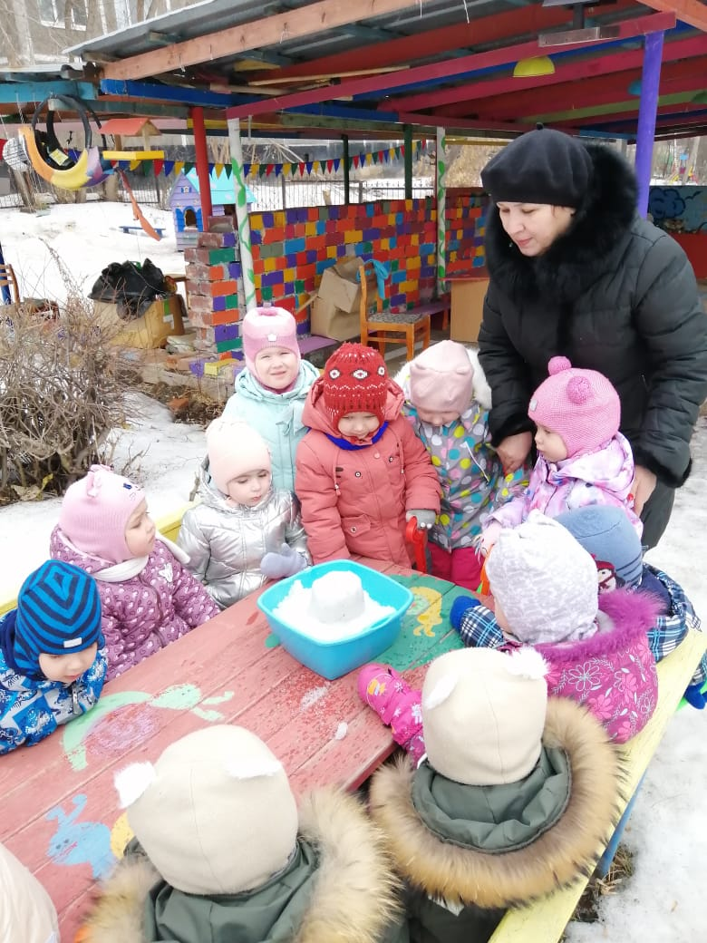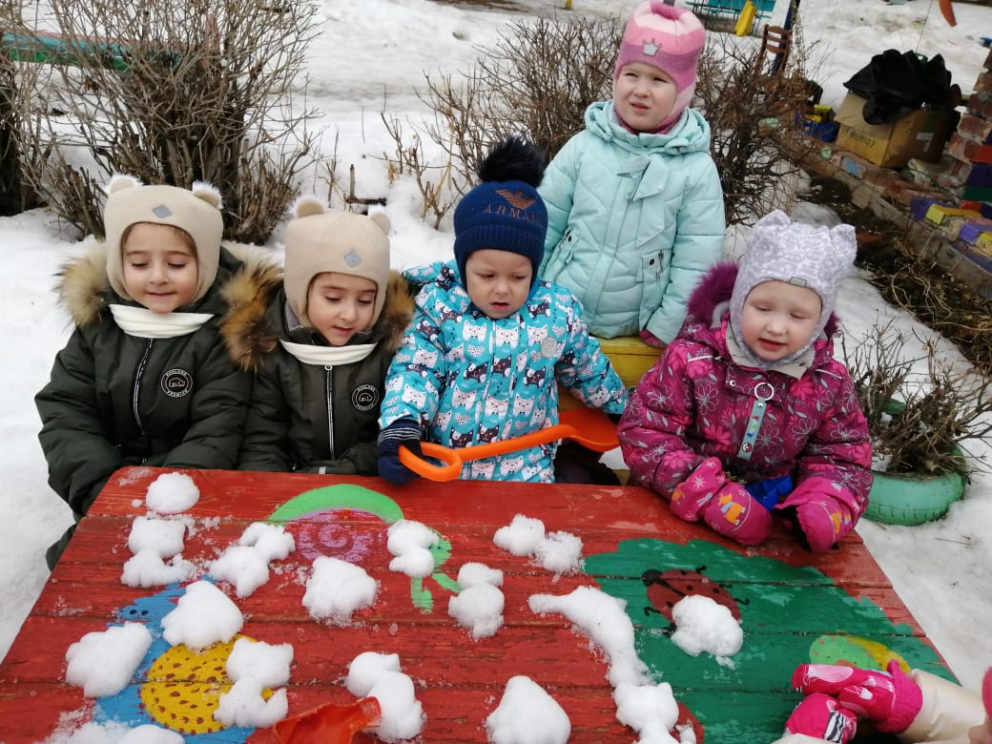
Фото. На прогулке в рамках занятия по окружающей среде «Снег кушать нельзя».
Игровое упражнение «Лепим пирожки». Предложить детям слепить пирожки. Расставить тарелки поверх короба песочницы. Показать приемы лепки игрушечных пирожков. Приговаривая «Хлоп-хлоп, хлоп-хлоп, пирожок мы испечем!» Перекладывать в процессе лепки снег с одной руки на другую. Далее предложить детям, используя принадлежности для песочницы приготовить торты и другие изделия. Спросить, что приготовили дети? Пирожки, торты, мороженое и другое.
Воспитатель | Давайте теперь съедим наши угощения!  Обратить внимание кто из детей забыл, что нельзя кушать снег. Сделать замечание: «Ай-я-яй! Снег кушать нельзя! Можно только понарошку». Демонстрация игры с несъедобным продуктом. Показать детям как понарошку «съесть» угощение. Говорить «Ням-ням как вкусно» и по частям выкидывать снег с тарелки.  Смотрите, а зайка все равно снег кушает! Зайка, что же нам с тобой делать? Он видно совсем маленький раз не понимает с первого раза, что снег кушать нельзя! Но вы то ребята взрослые уже! Бери зайка свою тарелку со снегом, и пойдем к нам в группу, будем тебя учить.
Воспитатель | В группе. Посадить зайку за стол, рядом поставить тарелку. Дети смотрите, каким стал снег! Он растаял и превратился в воду. Но какая вода?
Дети | Грязная!
Воспитатель | Снег на улице лежит, он становится грязным. Рядом ходят прохожие, выгуливают животных, летают птицы, ездят машины. Он не просто грязный, но и вредный. От снега может заболеть не только горло, самое опасное это если заболит живот. К концу зимы снег становится очень грязным. Давайте проведем эксперимент, чтобы посмотреть, как это происходит.
Эксперимент «Растаял снег». В таз с водой опускать шишки, проговаривая различные ситуации – это собака рядом бежала и попала грязь, это пешеход фантик выкинул, это ветер подул и ветка упала. Дети также могут участвовать в обыгрывание ситуаций, опуская шишки в воду. Отметить, какая вода стала грязная, как много шишек теперь плавает в тазу. Далее предложить детям, используя сито, выловить шишки, очистив воду. Обратить внимание, что даже без шишек, вода осталась грязной.
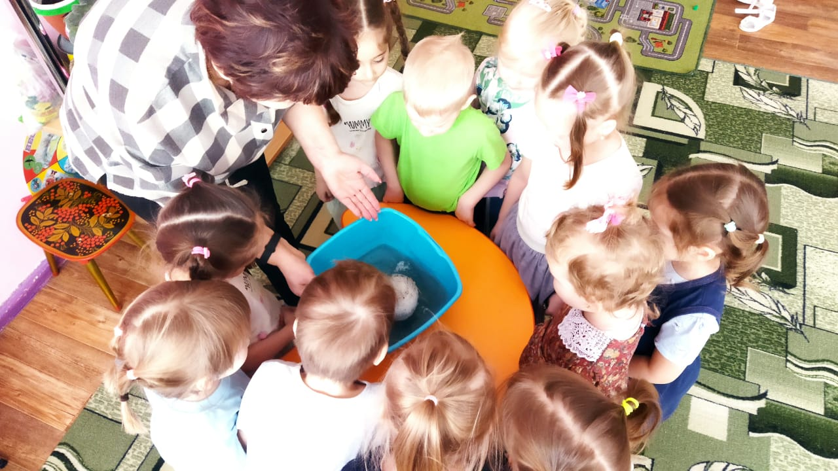
Фото. Проведение эксперимента «Растаял снег».
Воспитатель | Ребята, зайка мне сейчас сказал, что больше снег кушать не будет. Спасибо Вам, вы ему помогли! Давайте теперь вместе поиграем.  Ой, летят, летят снежинки  Белоснежные пушинки!  Это зимушка - зима  Рукавами повела.  Все снежинки закружила  И на землю опустила!
Игровое упражнение «Снежинки». Дети кружатся, пока воспитатель читает стихотворение. На последних словах дети опускаются на ковровое покрытие. Повторить игру несколько раз.
Воспитатель | Совсем скоро зима уйдет и наступит весна. Давайте на память каждый сделает себе волшебную снежинку, на которую сможет смотреть даже когда будет очень жарко. Приготовьте свои пальчики до начала творчества их надо размять.  Мы шагаем по сугробам, Высоко поднимем ноги. По сугробам крутолобым Поднимай повыше ногу. Очень долго мы шагали, Наши ноженьки устали. Сейчас сядем, отдохнём Положить кисти рук на стол, поднимать по порядку пальчики по одному.  И опять гулять пойдём! Положить ладони на стол
Творчество «Снежинка». Показать детям способ рисования при помощи свечи. Рисуем прямую линию сверху вниз, затем с левого верхнего угла рисуем на правый нижний угол, потом с правого верхнего угла рисуем на левый нижний угол. Так как, двух одинаковых снежинок не бывает, сами придумаем красивый узор на нарисованных линиях. Их можно соединить или нарисовать полосы прямо на них. А теперь время волшебства! Предложить детям раскрасить лист бумаги в разные цвета. Сразу же начнет проявляться рисунок снежинки. Устроить выставку рисунков.
Воспитатель | Молодцы ребята! На занятии все отвечали хорошо, очень понравились зайчику ваши рисунки - снежинки. А с тобой зайка мы попрощаемся до следующей зимы! Вот тебе снежинка на память, надеемся, ты в следующем году не забудешь наши советы, подрастешь и больше не будешь кушать снег!

